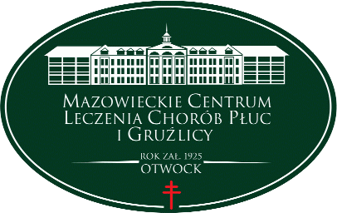
Mazowieckie Centrum Leczenia Chorób Płuc i Gruźlicy
ul. Narutowicza 80, 05-400 Otwock, tel. (22) 344 64 00, 344 64 71, FAX (22) 344-64-74, centr. (22) 344 62 00
http://www.otwock-szpital.pl e-mail:sekretariat.otw@otwock-szpital.pl

A/ZP.26.4ZO.3.2020 Otwock, dn.05.02.2020r

Dotyczy : Zapytania ofertowego na termomodernizację,

Od Wykonawców wpłynęły pytania :

- Wentylacja mechaniczna z rekuperacją obiektów służby zdrowia wymaga zgody Państwowego Wojewódzkiego Inspektora Sanitarnego, w większości wypadków nie może być realizowana w sposób opisany w audycie, czy Zamawiający dopuszcza zmiany w tym zakresie?
Odpowiedź Zamawiającego :
Dokumentacja projektowa w oparciu o wytyczne audytu musi być uwzględniać obowiązujące przepisy.
- Zakres prac obejmuje wymianę kotła gazowego w budynku A ?
Odpowiedź Zamawiającego :
Tak, jednak ostateczna propozycja dotycząca liczby wymienianych kotłów należy do projektanta
- Audyt budynku A nie zawiera żadnej analizy możliwości zastosowania alternatywnych źródeł energii i ciepła wymaganej do pozwolenia na budowę. Odpowiedź Zamawiającego jest niezgodna z wymaganiami projektu budowlanego, Czy Zamawiający poszerzy zakres prac o te zagadnienia czy uzupełni audyt?
Odpowiedź Zamawiającego :
Zakres dokumentacji projektowej powinien być zgodny z wytycznymi audytu. W projekcie należy uwzględnić wszelkie inne niezbędne dokumenty i rozwiązania zgodnie z zamówieniem i załącznikami oraz obowiązującymi przepisami.

Zamawiający zamieszcza aktualizacje audytów na Pawilon A i Pawilon B jednocześnie przedłużając termin składania ofert do dnia 12.02.2020r do godz. 9 :30.

Do wiadomości :
strona internetowa Zamawiającego :www.otwock-szpital.pl

